安装教程
第一步：
将程序包解压传到服务器根目录

浏览器访问：http://域名/install
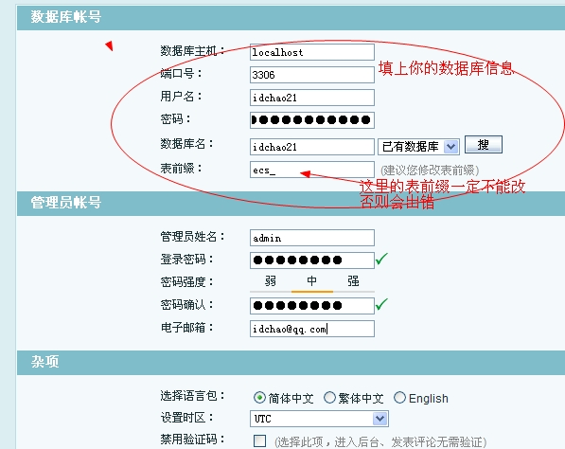

填好点下一步，
安装好了以后，登陆后台

后台地址
http://域名//admin/
用户名:admin密码:admin888
登陆后台点左边的备数据库
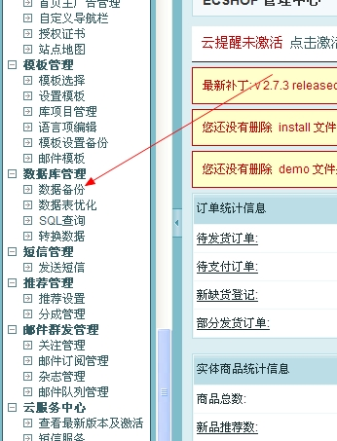

点进去右边的右上角会出现恢复数据，如下图所示

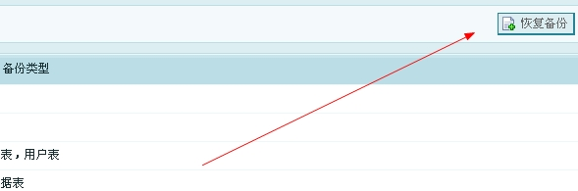

点击一下，下面会现一个之前备份好的数据库，直接点即可，导入成功后清理下缓存即可

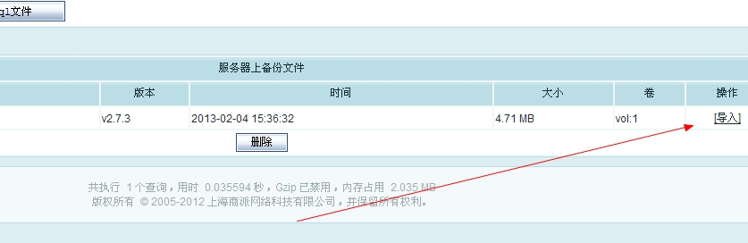
注：一定要完成最后一步恢复数据过后更新缓存主页才能正常，恢复数据库过后，后台登录帐号和密码是：admin admin888

请随时关注更新信息：taobaida.taobao.com

